

**Kristýna Miholová, Cudeca, Španělsko**

Díky naší škole OA Praha a programu Erasmus+ jsem měla možnost jet na měsíční stáž do Málagy ve Španělsku.

Pracovala jsem v charitativním obchodě jménem Cudeca, který se zaměřuje na prodej oblečení z druhé ruky a výtěžek jde na charitativní účely. Pracovní kolektiv byl vytvořen z dobrovolníků, takže jsem měla možnost poznat spoustu lidí z různých zemí a kultur.

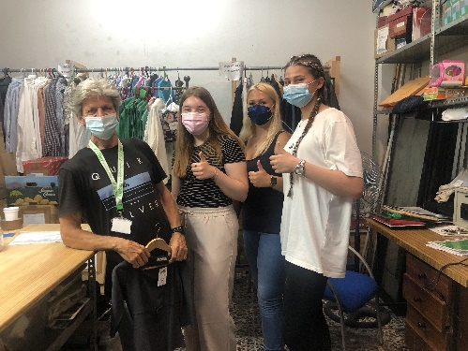Náplň práce byla různá, ale postupem času už lehce stereotypní. Práce se lišila podle toho, kde jsme v ten moment byli. Ve skladu se třídilo oblečení, které lidé donesli, poté se cenilo a dávalo na ramínka, tak aby bylo poznat, že je připravené na prodejnu. Na prodejně jsme museli zkontrolovat, zda nejsou v obchodě volná ramínka, nebo zda není obchod přeházen, v tom případě jsme ho museli dát do pořádku (seřadit podle barev a pohlaví). Jelikož stáž probíhala v době pandemie, museli jsme dodržovat hygienická opatření, např. každé oblečení, co si zákazník vyzkoušel, jsme museli nahřát párou, abychom zabili případné bakterie, vydezinfikovat kabinky, nebo dát nově přinesené oblečení do několikadenní karantény.

Praxe mi dala možnost naučit se přizpůsobit lidem v cizí zemi, kteří nemluvili stejným jazykem, a vyzkoušet si úplně jiný styl práce.

Jelikož stáž probíhala hlavně ve španělštině, tak jsem si procvičila hlavně porozumění a naslouchání ostatním, plus jsem se naučila nová slovíčka.

Naše ubytování bylo v Eko Hostelu Barbatuke, kde jsme bydleli společně s další školou z Česka. Hostel byl prostorný a na pohled velmi pěkný. Poloha hostelu byla blízko pláže a zastávek MHD, takže jsme se dostali lehce do centra města, ale i na pláž, což bylo velkou výhodou. Měli jsme zaplacené snídaně, obědy i večeře a možnost si vzít např. pečivo nebo jogurt, když jsme měli hlad.

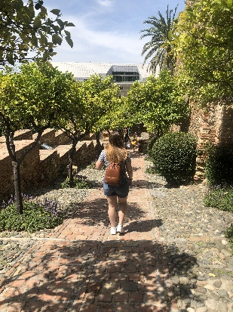Ve volném čase jsem většinou chodila na pláž nebo si procházela centrum Málagy. Společně jsme podnikli výlet na místní hrad, a poté do města jménem Nerja, které bylo moc krásné a mělo nádherné pláže.

Ze školního grantu jsem měla hrazeno ubytování, stravování, MHD i letenky.

Předtím, než jsem odjela na stáž, jsem dělala školní a online přípravné kurzy, kde jsem vyplňovala testy na různá pracovní témata, např. práce v kanceláři, a rozšiřovala svoji slovní zásobu.

Jsem moc ráda, že se stáž vydařila, i přes koronavirovou situaci, a že jsem měla možnost se stáže zúčastnit, jelikož mi to dalo hodně do života a určitě mi to pomohlo se ještě více osamostatnit. Určitě bych doporučila všem se stáží zúčastnit a vycestovat do zahraničí.